cocoaPods是一个iOS类库管理工具，通过cocoaPods只需要一行命令就可以自动安装你所需要的说有类库。

如何下载和安装CocoaPods?

cocoaPods需要Ruby环境，如果已经安装好Ruby（mac OS 10.8以上应该都是自带的），安装cocoaPods只需要在终端输入一行命令：

sudo gem install cocoapods

在终端中敲入这个命令之后，会发现半天没有任何反应。原因无他，因为防火墙阻挡了cocoapods.org。

我们可以用淘宝的Ruby镜像来访问cocoapods。按照下面的顺序在终端中敲入依次敲入命令：

$ gem sources --remove https://rubygems.org/

//等有反应之后再敲入以下命令

$ gem sources -a http://ruby.taobao.org/

为了验证你的Ruby镜像是并且仅是taobao，可以用以下命令查看

$ gem sources –l

只有在终端中出现下面文字才表明你上面的命令是成功的

http://ruby.taobao.org/

这时候，在终端再次运行：

$ sudo gem install cocoapods

等上十几秒，cocoaPods就在本地下载并且安装好了，不需要其他设置。

如何使用CocoaPods？

如果想利用cocoaPods安装某个类库，(以AFNetworking为例)需要在终端输入：

$ pod search AFNetworking

过几秒钟后，会在终端中看到关于AFNetworking的一些信息。

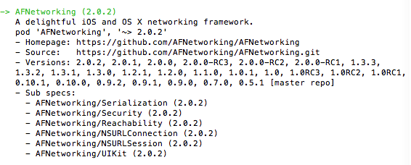

此时说明AFNetworking是支持cocoaPods的，如果搜不到表示不支持。

下面开始在咱们的项目中使用cocoaPods。

1. 在终端中进入项目所在目录（用cd命令），然后输入

$ vim Podfile

1. 按下i健进入编辑模式，输入：

platform :ios, ‘7.0’

pod “AFNetworking”, “~> 1.3”

pod ‘JSONModel’

pod ‘SDWebImage’

pod ‘RegexKitLite’

1. 按下esc健退出编辑模式，输入保存退出命令：

:wq

1. 现在可以利用cocoaPods安装需要的类库了，输入

$ pod install

在过几分钟后，会提示安装完成，此时在工程目录下会产生和project同名的workspace，

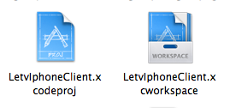

打开workspace会发现xcode目录结构如下：

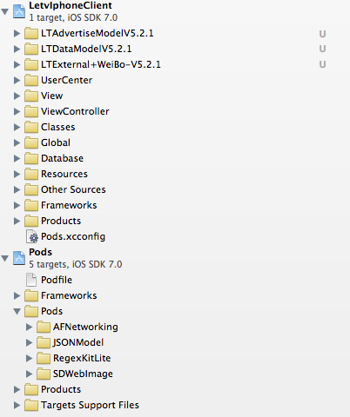

此时，需要的类库都已经安装完了

注意：如果需要更新类库，输入

$ pod update

cocoaPods会自动将所有用到的类库进行更新。需要说明的是第三方类库比较杂乱，有些类库前后版本的接口不一定一致，在不十分确定的话不要轻易升级。

在我们的项目中，AFNetworking和SDWebImage都是用的原来的版本，因为AFNetworking只适配IOS6.0以上, SDWebImage添加了方法，在方法中使用了私有变量。